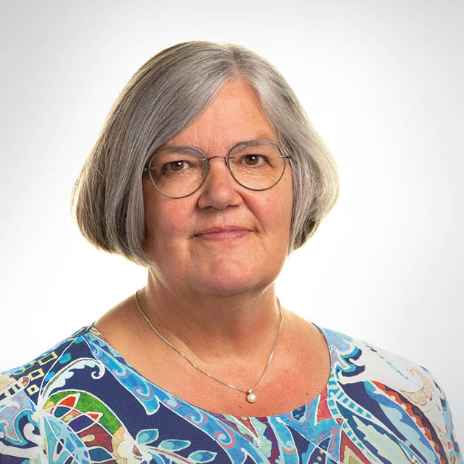 |  |  |  | Janneke  de Jong-Slagman

Werkervaring
2024 – heden: Lector Geletterdheid Driestar hogeschool
2021 – 2023: Postdoconderzoeker Driestar hogeschool
2020 – heden: bestuurslid CVHO (pc-afdeling binnen de AOb)
2019 – heden: Expert jeugdliteratuur BoekenOpdracht namens CVHO
2016 – 2021: Onderzoeker jeugdliteratuur en pedagogiek
Driestar hogeschool
2015 – 2018: Redactielid Tien voor de leraar
2012 – heden: Senior docent Nederlands pabo en lerarenopleiding
Driestar hogeschool
2008 – 2016: Lid Medezeggenschapsraad en plv. voorzitter
1999 – 2006: Medewerken en hoofd hogeschoolbibliotheek en OWP Driestar educatief
1994 – 1999: Groepsleerkracht en ib’erbasisschool Gorinchem
1986 – 1994: Groepsleerkracht en adjunct-directeur basisschool Nunspeet
In mijn hele werkzame leven heb ik me altijd intensief beziggehouden met lezen en (jeugd)literatuur. Ik ben een pleitbezorger van kwalitatief hoogstaande jeugdliteratuur in het onderwijs en vind dat leraren breed gevormd en cultureel geïnteresseerd moeten zijn om er goed mee te werken en het leesvuur aan te wakkeren bij hun leerlingen. Ik geloof dat verhalen kunnen vormen en verbinden en geschikt zijn om bij ieder schoolvak en elke opleiding een plaats te geven.

Opleiding
- VU Amsterdam, PhD Letteren (2006 – 2012)
- Radbouduniversiteit Nijmegen, doctoraal Nederlandse taal en cultuur (2002 – 2004)
- Driestar Gouda, Lerarenopleiding Voortgezet Onderwijs (1998 – 2002)
- Amsterdam, Frederik Muller Academie. Opleiding boekhandelaar (1991 – 1993)
- Driestar Gouda, Pedagogische Academie (1983 – 1986)
- VWO Nijverdal, College Noetsele (1977 – 1983)

Publicaties
Een aantal relevante publicaties noem ik hier.

2025: Censorship in literature education. Background and
guidelines to facilitate the discussion of controversial youth literature. Met Elize Vos & Dorit Barchana-Lorand
2022: Een weg uit de leescrisis. Essay in RD-glossy

2020: Guidelines for mediating controversial issues in Dutch and Afrikaans youth stories. Met Elize Vos & Ronel van Oort

2019: Jeugdliteratuur en didactiek. Handboek voor vo en mbo. Met Iris Kamp & Peter van Duijvenboden
2017: Kinderkunstenaars. Vier pedagogen en hun jeugdliteratuur

2013: Hofpredikers in de negentiende eeuw. Een carrière bij de koning (handelseditie dissertatie)
2012: Predikant - pionier - pedagoog. Cornelis Elisa van Koetsveld. In: Vitale idealen, voorbeeldige praktijken. Grote pedagogen over opvoeding en onderwijs.

 |  | Bergambacht NL
 |  | 0031182760392
 |  | j.dejong-slagman@driestar-educatief.nl

